1. Junginys, kurio formulė I arba formulė II
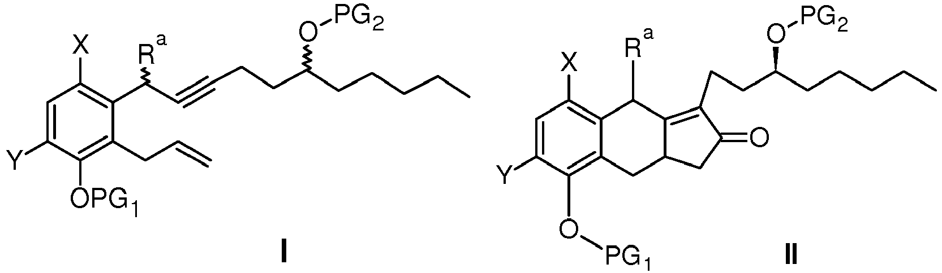
kur
X yra Br;
Y yra H ir
PG₁ yra metilas, metoksimetilas, benzoiloksimetilas, metoksietoksimetilas, benzilas, 4-metoksibenzilas, 2-6-dichlorbenzilas, 3,4-dichlorbenzilas-CH₂COOH, CH₂COOR_{x} ir CH₂CH₂OPG₂;
PG₂ yra tret-butil-dimetilsililas; ir
Rª yra hidroksi
R_{x} yra C₁₋₄ alkilas arba arilas.

2. Junginio, kurio formulė (II), gamybos būdas, apimantis sekantį etapą:
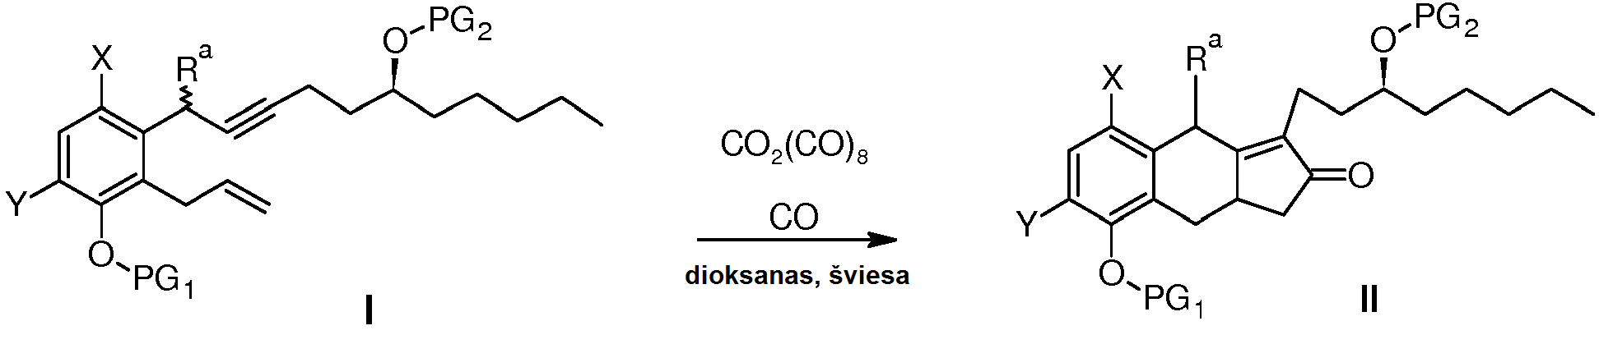
kur
X, Y, Rª, PG₁ ir PG₂ yra tokie, kaip nurodyta 1 punkte.

3. Treprostinilo (18) pagal 2 punktą gamybos būdas, apimantis šiuos etapus:
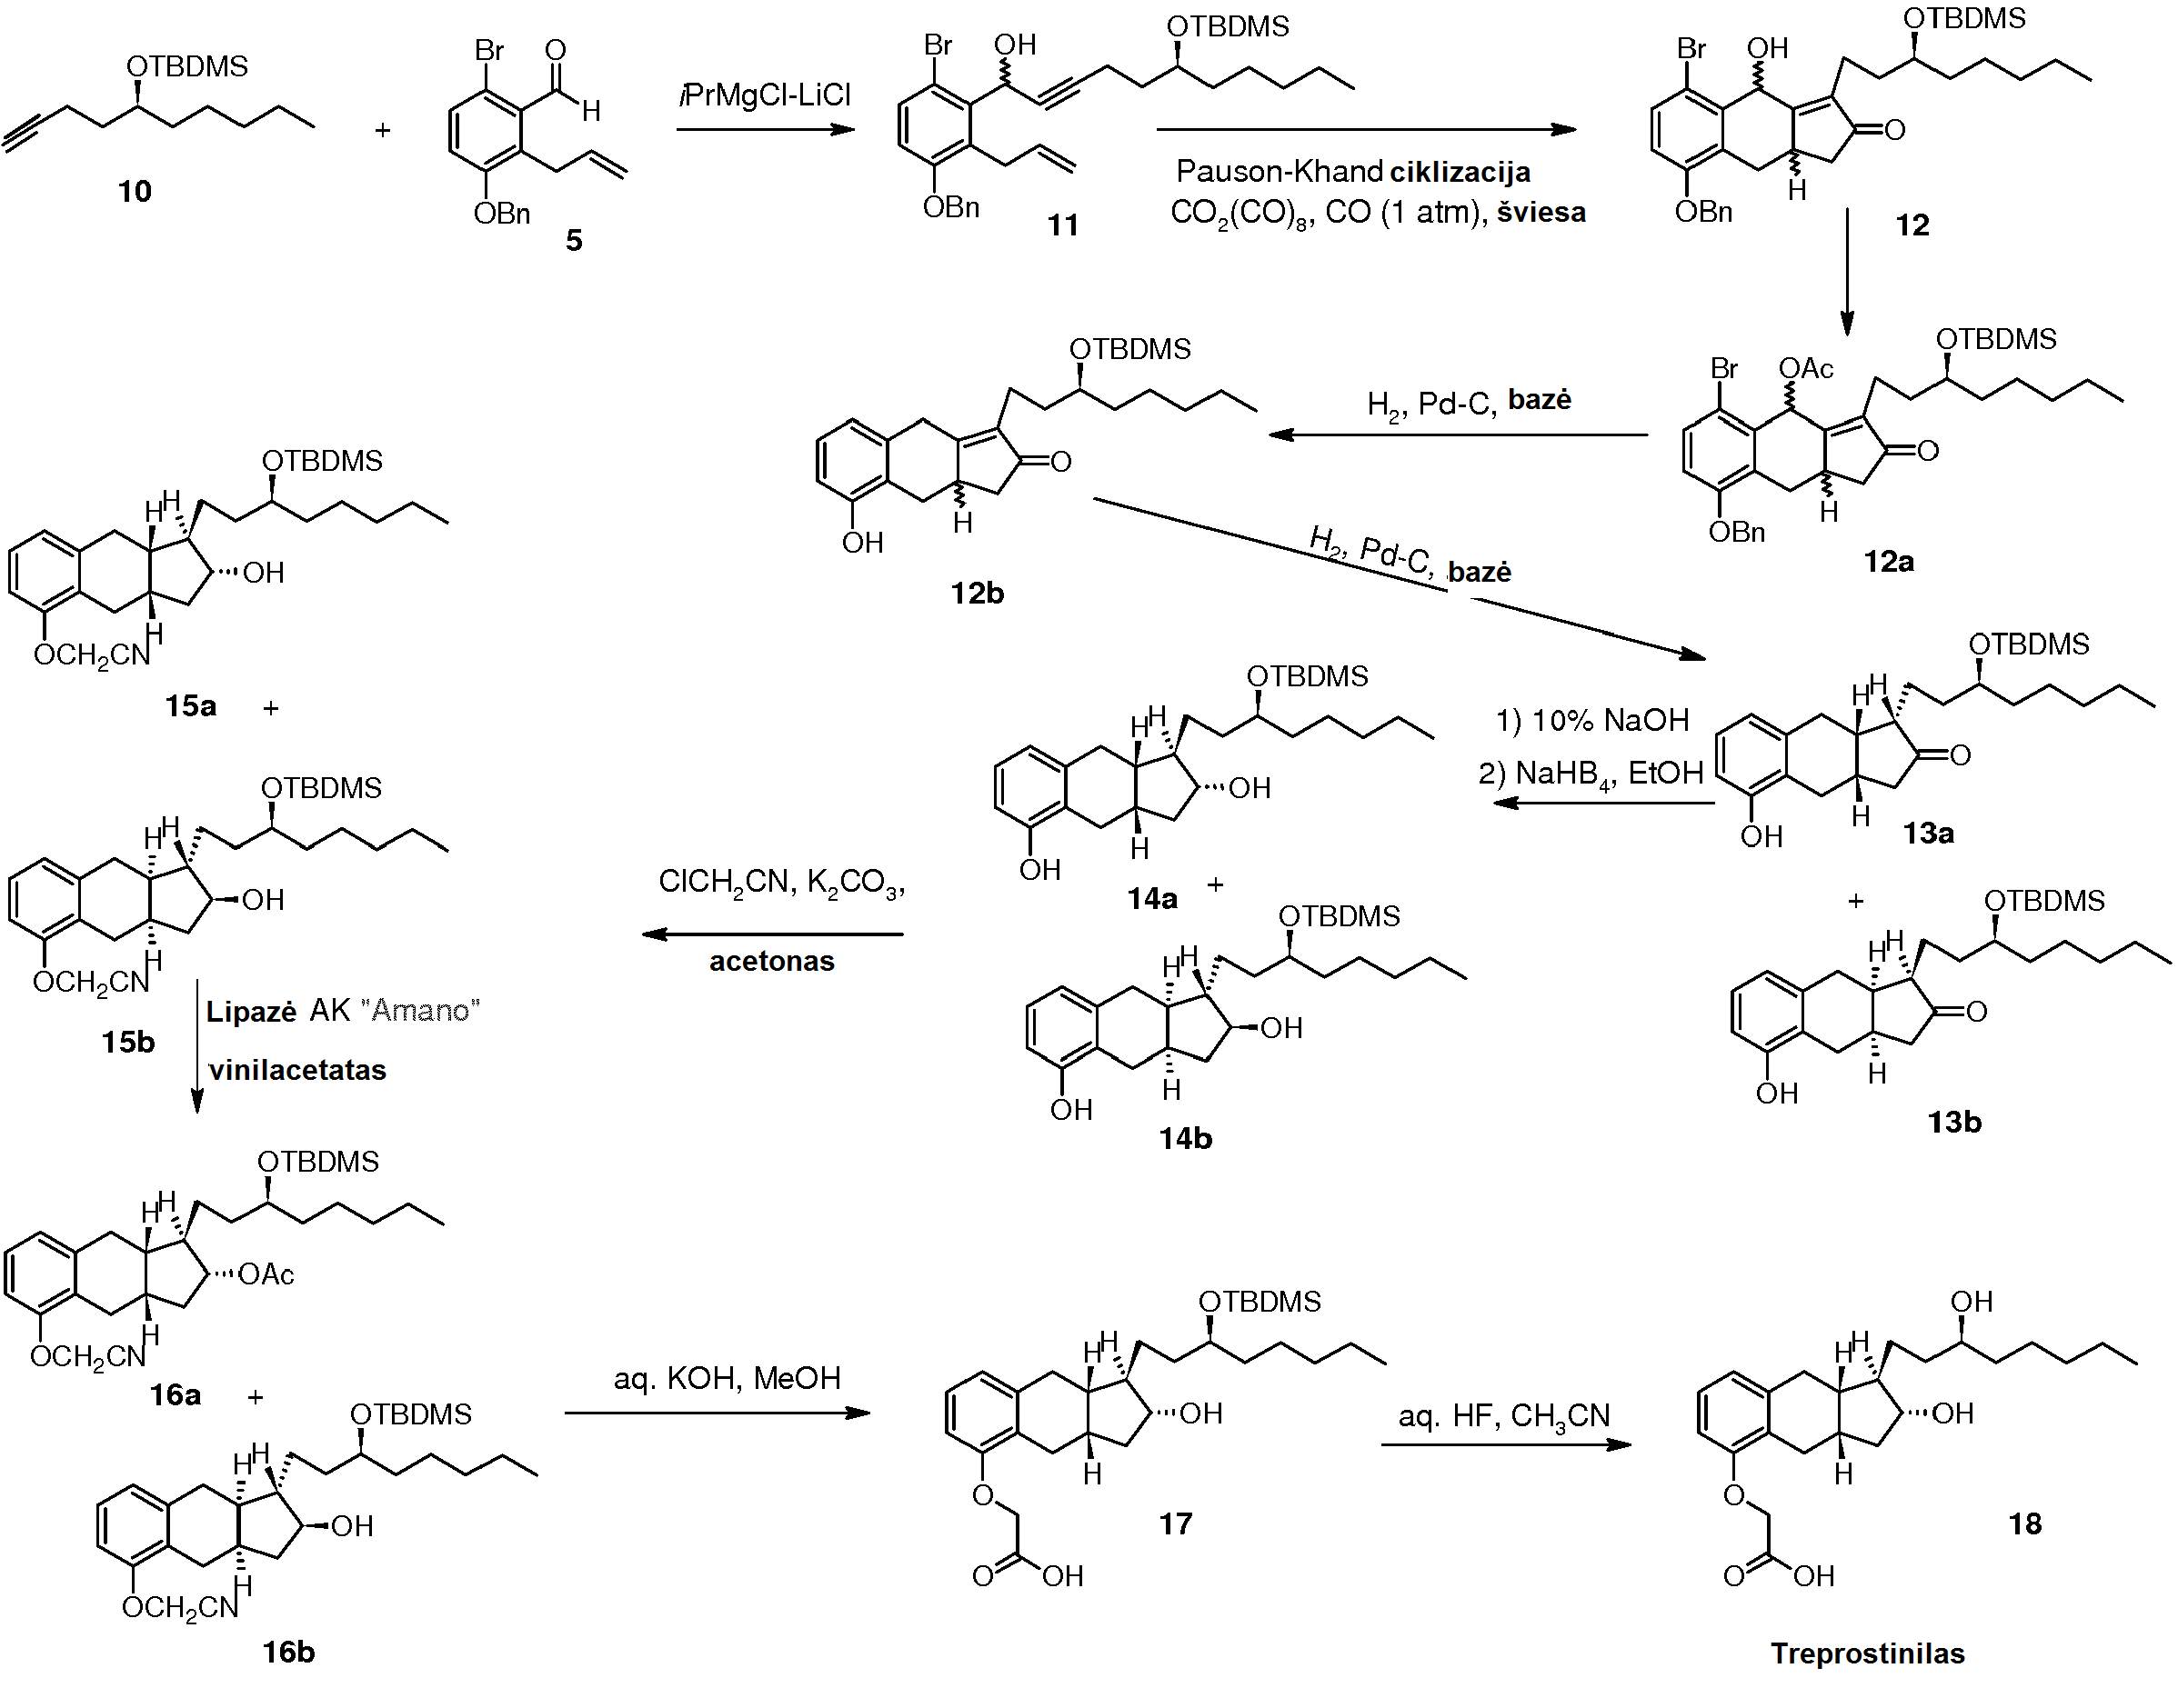

4. Naujas tarpinis junginys, parinktas iš grupės, susidedančios iš


